


Éjszakai Tűzoltóverseny Csabrendeken
M E G H Í V Ó

Csabrendek Község Önkéntes Tűzoltó és Polgárőr Egyesülete

13. alkalommal rendezi meg az Önkéntes Tűzoltó Egyesületek versenyét
2019. június 29-én a

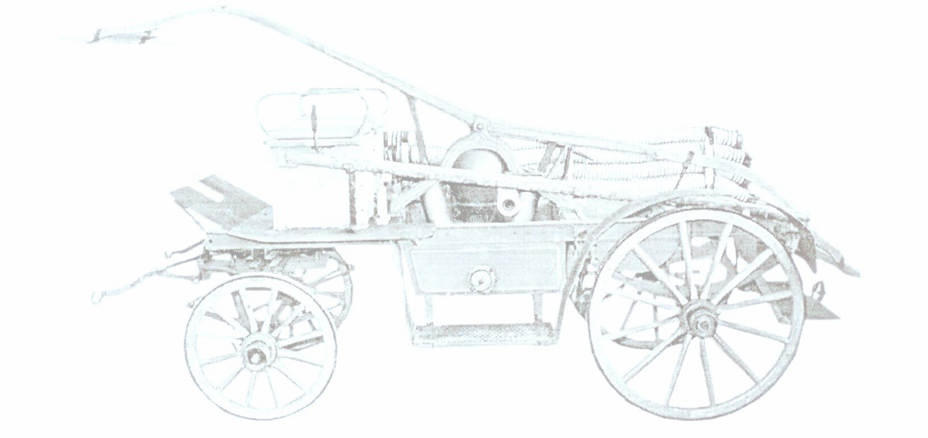
„P O L G Á R M E S T E R V Á N D O R S E R L E G É É R T”,

melyre egyesületüket ezúton tisztelettel meghívjuk.

A verseny helyszíne: Sportpálya Csabrendek

A verseny tervezett programja:

- Csapatok érkezése 14⁰⁰ óráig a Tűzoltószertárhoz
- Szent Flórián Ünnepi megemlékezés, koszorúzás
- Vonulás a verseny helyszínére
16⁰⁰ óra Katasztrófavédelmi, Rendőrségi, OMSZ bemutató
16³⁰ Kulturális programok
17⁰⁰ Iskolások ügyességi versenye
18⁰⁰ Felnőtt osztottsugár-szerelési verseny
1200-1500 L/p kmf. szerelési verseny
21⁰⁰ óra Éjszakai Tűzoltóverseny megnyitása
22⁰⁰ óra Versenykezdés
Versenyszámok: kismotorfecskendő szerelés ifjúsági, női és férfi 800 L/p
01³⁰ óra Eredményhirdetések (csapatok számától függően változhat)

A verseny fővédnöke: Turcsi József Csabrendek Nagyközség Polgármestere

A verseny nevezési díja 7 000,- Ft/csapat, amely magába foglalja az étkezést vagy a főzéshez szükséges főbb alapanyagokat. Abban az esetben, ha a csapat a ZTK-ban is indul az együttes nevezési díj 10.000,- Ft/csapat, mely tartalmazza az étkezést 10 főre vagy a főzési alapanyagokat.
A nevezési lap visszaküldésének határideje: 2019. június 25.
Kérjük a 2018. évi versenyen I. helyezést elért csapatokat, hogy a vándorserleget
szíveskedjenek magukkal hozni.

Csabrendek, 2019. május 30.

Csík Gábor sk. Németh Péter sk.
ÖTPE elnök Parancsnok

NEVEZÉSI LAP

Éjszakai Önkéntes Egyesületi Tűzoltó Versenyre a

„P O L G Á R M E S T E R V Á N D O R S E R L E G É É R T”

2019. június 29. Csabrendek

1. Versenycsapatot küldő szervezet neve: ……………………………………………..

2. Versenycsapatot küldő szervezet címe: ……………………………………………..

3. Versenykategóriák: - Férfi, Női kismotorfecskendő 1200 - 1500 L/p
- Férfi, Női osztottsugár szerelés
- Ifjúsági fiú és leány osztottsugár szerelés (2003. 01. 01. utána születettek)

4. Nevezés: 1. ……………………………………………
2. ……………………………………………

3. ……………………………………………

5. Főzőversenyre nevezés: 󠅛 Igen 󠅛 Nem

Tájékoztató:
A verseny nevezési díja 7.000,- Ft/csapat, amely magába foglalja az étkezést vagy a főzéshez szükséges főbb alapanyagokat. (1,5 kg sertéshús, 0,5 kg vöröshagyma, 2 db babkonzerv 400g) A főzéshez szükséges egyéb anyagokról (étolaj, fűszerek, stb.) valamint a szükséges eszközökről a csapatoknak kell gondoskodni. Bármilyen étel készíthető a csapatok ízlése szerint, az alapanyagok tetszőleges kiegészítésével.
A főzés CSAK GÁZPALACKKAL történik (mindenki hozza magával)!! Az elkészült ételek – zsűrizés után -, a csapatok vacsoráját biztosítják, melyhez kenyeret (1kg), tányérokat és evőeszközöket (10-10 db) adunk.
5. Díjazás minden kategóriában: Minden csapatnak oklevél, az első helyezetteknek vándorserleg.
Főzőverseny: Minden csapatnak oklevél, az első helyezetteknek serleg.

6. Nevezési lap beküldésének határideje 2019. június 25.

7. Verseny időpontja: 2019. június 29.

8. Verseny helye: Sportpálya Csabrendek

9. Nevezési cím: Önkéntes Tűzoltó és Polgárőr Egyesület
Csabrendek, Árpád u. 4.
Tel.: 06-87/453-337
csabrendekotpe@freemail.hu

Dátum: ………………………………….

Aláírás: …………………………………

